Ontdek de magische werking van kruiden op je huid & haar

Maak je eigen verzorgingsproducten!

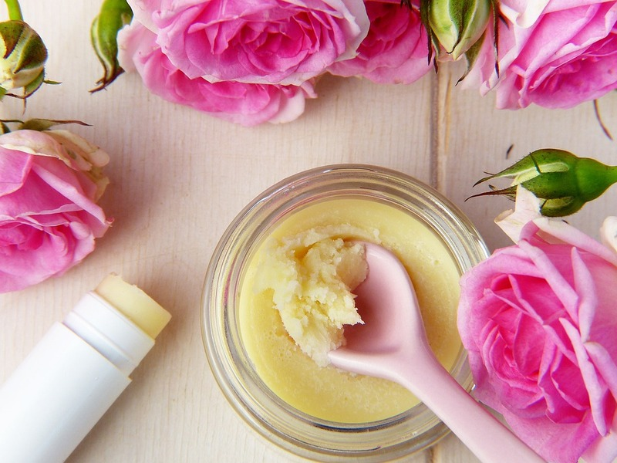

Altijd al je eigen verzorgingsproducten willen maken?
Op de nieuwe leslocatie in Amsterdam Noord starten we het nieuwe jaar met een tweetal workshops waarbij je kunt genieten van een scala aan kruiden, oliën, bloesemwaters en etherische oliën.
De producten die we gaan maken bestaat uit natuurlijke ingrediënten en bevatten geen parfums buiten de natuurzuivere etherische oliën en kruiden.
Dag 1: 11 april 2021
Deze dag staat de verzorging van je gezicht centraal. Zo leer je onder hoe je een natuurlijke Reinigingsolie, Gezichtstonic, Gezichtsmasker, Rozenscrub, Gezichts- en Handcrème en een Lippenbalsem kunt samenstellen en maken.
Dag 2: 16 mei 2021
Deze dag staat de verzorging van huid & haar centraal. Zo leer je hoe je op natuurlijk manier onder andere een deodorant, tandpasta, een body Butter, een voetenzalf en haar verzorgingsproducten kunt maken.

Uiteraard neem je ook de verzorgingsproducten die je hebt gemaakt mee naar huis!

Lestijden: 10-16.30 uur
Inclusief: koffie/kruidenthee, lesmateriaal (inclusief gemaakte producten) en een eenvoudige lunch

Prijs:
Eén dag: 95,00 euro
Beide dagen 175 euro

Maximaal 14 deelnemers, dus geef je snel op info@kruidenopzolder.nl of ghjboots@kpnmail.nl

